Si se tiene git bash instalado desde el explorador nos colocamos sobre la carpeta donde se encuentra el repositorio.

con el 2do botón del ratón accedemos a la consola de git

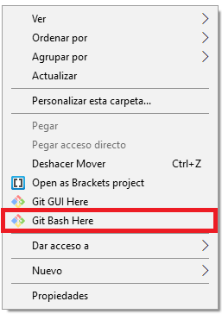

Una vez dentro veremos la ruta y la rama en la que trabajamos

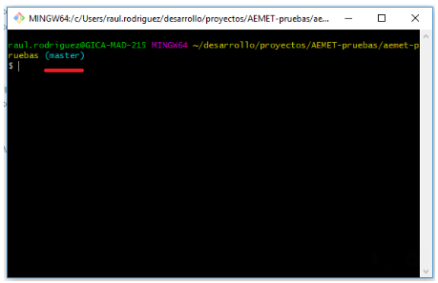

Para comprobar en qué rama estamos trabajando usamos la siguiente línea de comando

**git branch**



Para cambiar entre ramas

**git  checkout nombreRama**

Para comprobar el estado de los ficheros

**git status**

Para traerte los últimos cambios en repositorio

**git pull**

Para añadir archivos al commit

**git add nombreArchivo**

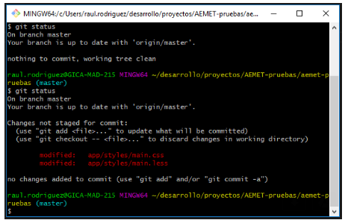

Para añadir todos los archivos al commit

**git add .**

al realizar un **git status**te mostrará en color **verde** los archivos añadidos al commit

Para ejecutar el commit

**git commit -m "texto del commit"**

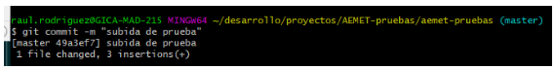

Para hacer la subida a repositorio

**git push**

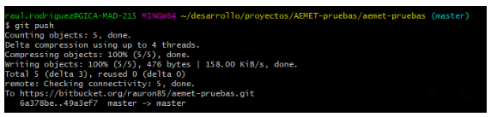

Para comprobar el histórico de commits realizados

**git log**

